

**LUCAS DE LIMA RODRIGUES 2°ADS-B**

**COMANDOS LINUX E HARDWARE**

**São Paulo**

**2023**

**SO – Perguntas**

1. Informe sobre sua máquina:

SO: Windows 11 home 64bits.

CPU: Intel Core i5-1135G7 @ 2.40GHz.

RAM: 8gb DDR4.

Tipo file system: system32 NTFS.

Tamanho disco: 240gb.

Tamanho memória estendida: 24gb.

1. Veja os comandos a seguir, descreva para que serve e liste as informações importantes que trazem (print):

* Man:

Descreve o que é o sistema de ajuda do wpsl.

* lsb_release -a:

Traz a data de lançamento e versão do Ubuntu utilizada.

* cat /proc/cpuinfo:

Traz informações técnicas sobre todos os núcleos do processador.

* cpuid | more:

Traz informações completas sobre as cpus presentes no setup e modelo.

* df:

Informa quanto do espaço do disco está sendo utilizado.

* free:

Descreve o tamanho da memoria RAM e Memoria Swap, espaço preenchido naquele momento e espaço livre nas memorias.



* sudo dmidecode:

Decodifica tabelas DMI (Desktop Management Information).

* hardinfo:

Traz todas as informações relacionadas ao hardwere, recuros e SO.

* inxi -c:

Traz informações detalhadas do CPU, como: modelo, tipo de arquitetura, memoria cache e frequências por núcleo.

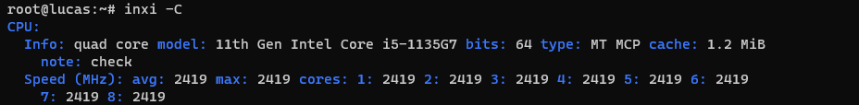

* likwid-topology:

Demonstra a topologia do cache e das threads do processador.

* lscpu:

Descreve qual a cpu do hardware.

* lshw:

Listagem de informações sobre o hardware.

* lstopo;

Lista os núcleos físicos e virtuais.

* Top:

Mostra os processos Linux que estão sendo utilizados.

